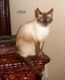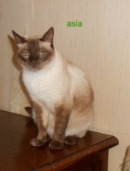

ASIA BELLISSIMA
Ecco la splendida gatta Asia, adulta, in forma e dal bel carattere forte, abituata in casa, cerca famiglia rispettosa ed affettuosa.
Per conoscerla 3337197573

